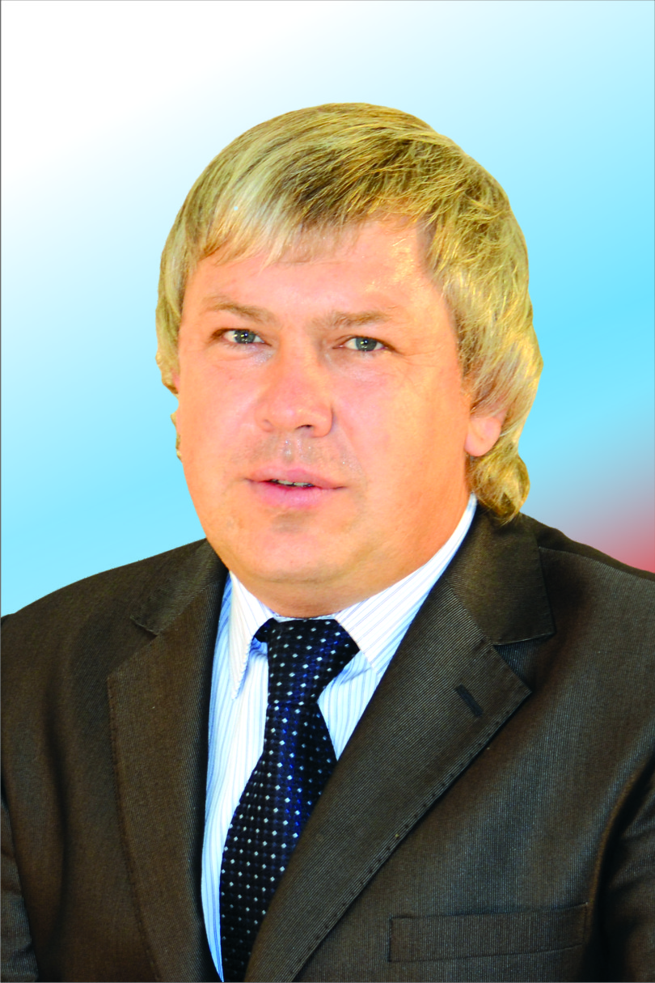
Остапенко Вячеслав Анатольевич
(депутат II избирательного округа)

Уважаемые избиратели!
Депутат городского Совета осуществляет свои полномочия согласно Закону Амурской области «О статусе депутата представительного органа местного самоуправления Амурской области» и принятым в соответствии с ним Регламентом городского Совета.
Одной из форм депутатской деятельности является работа в заседаниях городского Совета, за отчетный период прошло 17 заседаний городского Совета народных депутатов, на которых было рассмотрено 168 вопросов. Работаю в двух постоянных комиссиях: по налогам, финансам и бюджету, где являюсь председателем, а так же работаю в комиссии по собственности и экономическому развитию. За отчетный период присутствовал практически на всех заседаниях комиссии, активно участвовал в решении поставленных перед городским Советом вопросов.
Заседания постоянной депутатской комиссии проводились в сроки, установленные планами работы городского совета, за отчетный период проведено 13 заседаний постоянной депутатской комиссии по налогам, финансам и бюджету, где было рассмотрено 29 вопросов. Основными вопросами, выносимыми на совет считаю:
- О внесении изменений в решение городского Совета от 17.12.2013 № 06/41 «О местном бюджете на 2014 год и плановый период 2015 и 2016 годов».
- О местном бюджете на 2015 год и плановый период 2016 и 2017 годов, с вносимыми в него изменениями
- Об информации «О ходе реализации майских Указов Президента Российской Федерации в части повышения заработной платы работников бюджетной сферы»
- О внесении изменений в решение Белогорского городского Совета народных депутатов от 10.10.2005 № 09/115 «О положении «О едином налоге на вмененный доход для отдельных видов деятельности на территории г. Белогорск» О внесении изменений в Положение «О земельном налоге на территории муниципального образования город Белогорск», утвержденное Решением городского Совета народных депутатов от 22 ноября 2012г. № 65/124 «Об утверждении положения «О земельном налоге на территории муниципального образования город Белогорск»
- О налоге на имущество физических лиц на территории муниципального образования город Белогорск
- О внесении изменений в Приложение к решению городского Совета народных депутатов от 13.02.2012 № 53/05 «О Положении «Об адресной поддержке населения города Белогорск»»
- О внесении изменений в решение городского Совета народных депутатов от 20.09.2013 N 02/10 «О муниципальном дорожном фонде муниципального образования город Белогорск»
- О внесении изменений в Положение «О пенсионном обеспечении муниципальных служащих города Белогорск», утвержденное решением Белогорского городского Совета народных депутатов от 31.05.2010 № 25/78
- О внесении изменений в Положение «О сообщении муниципальными служащими города Белогорск и лицами, замещающими муниципальные должности города Белогорск, о получении подарка в связи с их должностным положением или исполнением ими служебных (должностных) обязанностей, сдаче и оценке подарка, реализации (выкупе) и зачислении средств, вырученных от его реализации», утвержденное Решением Белогорского городского Совета народных депутатов от 26.06.2014 № 14/137.
- Об отчёте «О работе контрольно-счетной палаты муниципального образования города Белогорск за 2014 год».
Кроме того, были проведены публичные слушания по проекту решения Белогорского городского Совета народных депутатов «О местном бюджете на 2015 год и плановый период 2016 и 2017 годов», на которых было выработано и принято к сведению порядка 18 рекомендаций жителей города, депутатов городского Совета и общественных организаций. 19 мая 2015 года состоялись публичные слушания по проекту решения Белогорского городского Совета «Об утверждении годового отчета об исполнении местного бюджета за 2014 год».
Я также принимал участие в заседаниях круглого стола по вопросам: «Проблема газоснабжения многоквартирных жилых домов расположенных на территории муниципального образования города Белогорск», совещании с участием представителей Администрации, прокуратуры, управляющих организаций, старших домов на тему: «Оплата гражданами за капитальный ремонт» и в заседаниях балансовой комиссии «О результатах финансово-хозяйственной деятельности муниципальных предприятий города Белогорск».
Но все же одна из главных составляющих нашей работы — встречи с избирателями. В течение года ко мне, как к депутату городского Совета, обращались жители города и, зачастую вопросы, которые они подымали связаны с жилищно-коммунальным хозяйством и благоустройством нашего города. Часть вопросов была вынесена мной на заседание городского Совета в качестве депутатских запросов на имя Главы города и заместителей.
Регулярно оказываю посильную материальную помощь детским садам и учебным заведениям города, БГОО «Союз пенсионеров» и в дальнейшем буду стараться, в меру своих сил, участвовать в реализации планов социально-экономического развития города.

Прием избирателей веду по адресу ул. Матросская, 18 последний вторник каждого месяца с 09.00-11.00.

С уважением,
депутат II округа
Остапенко В.А.

